LAB2_OpenMP
Yunzhe Li 20123101
2021.12.11

符合运行真实结果的是4)，即#pragma omp parallel for default(none) private(i) firstprivate(a) lastprivate(b)。
运行结果及错误声明的解释如下所示：
- #pragma omp parallel for default(shared)
a=50 b=924 (expected a=50 b=1049)
shared标识符表示在计算机内存中建立一个共有的区域，所有线程均可访问其中的变量，因此其中的a、b、i均是共有的。
并行线程物理上执行的最后一个线程得到的b的值将返回主线程中显示。而多次测试，错误结果均为924，便采用hello程序观察线程的物理执行情况，如图1所示。发现：标号为6的线程总是物理最后一个执行，于是猜测错误结果的来源每一次都是这个最后执行的线程。
而在每一个并行线程中，a的值都不会改变，因此，a的值是expected的。
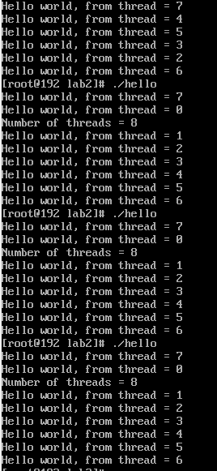
图1 hello程序观察线程执行物理顺序
- #pragma omp parallel for default(none) private(i) private(a) private(b)
a=50 b=0 (expected a=50 b=1049)
Private标识符表示每一个线程在内存中分别建立一块独立的区域，每一块独立的区域中都存有独立的主线程中a, b, i的变量副本，各自独立，结束并行进入主线程时，都会被销毁（仅为private情况下）。有些类似函数中的局部变量。
结束并行后，a, b, i的值不会被带出。因此仍旧为a=50, b=0.

- #pragma omp parallel for default(none) private(i) private(a) lastprivate(b)
a=50 b=999 (expected a=50 b=1049)
Lastprivate标识符表示结束并行线程后，逻辑上执行的最后一个线程的b的值会返回公有空间，即999。由于a仍旧是private，因此，每一个线程中的a是0，如图2所示：
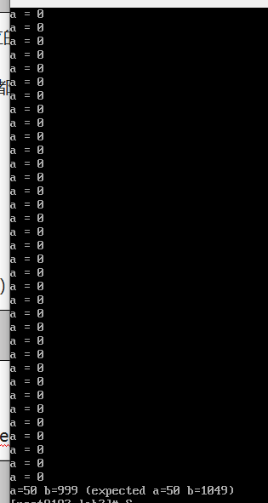
图2 查看a在各线程中的运行结果
- #pragma omp parallel for default(none) private(i) firstprivate(a) lastprivate(b)
a=50 b=1049 (expected a=50 b=1049)
Firstprivate标识符表示在private内存区域基础上，会用公有区域的变量值a，赋给并行线程中的同名变量进行初始化，因此每个线程中的a不再是0，而是50。因此结果正确。

